 | T.C.  EGE ÜNİVERSİTESİ REKTÖRLÜĞÜ  Sosyal Bilimler Enstitüsü
  Doküman No. | PRJ/SSE/05
  Yayın Tarihi | 02.01.2024
  Revizyon Tarihi | -
  Revizyon No | -
PUKÖ DÖNGÜSÜ | SORUMLU | İŞ AKIŞI | FAALİYET/  AÇIKLAMA | 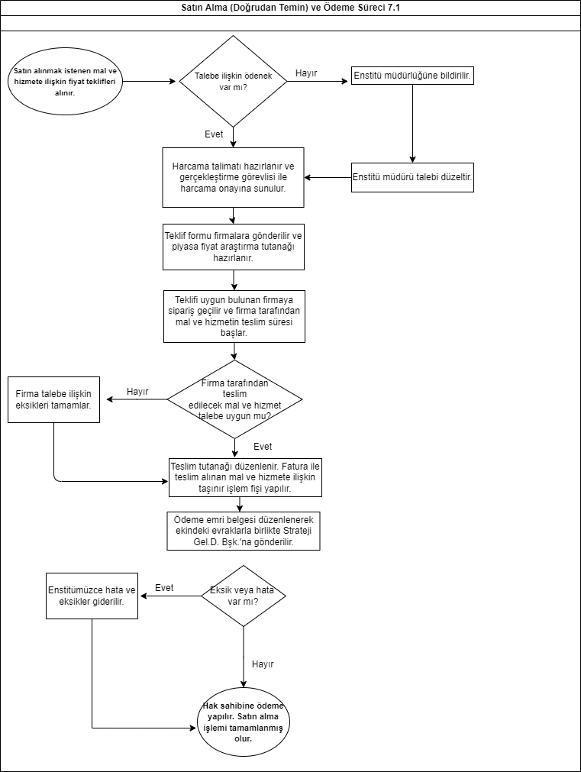  DOKÜMAN/  KAYIT
Planlama  Uygulama | İlgili Personel  İlgili Personel | 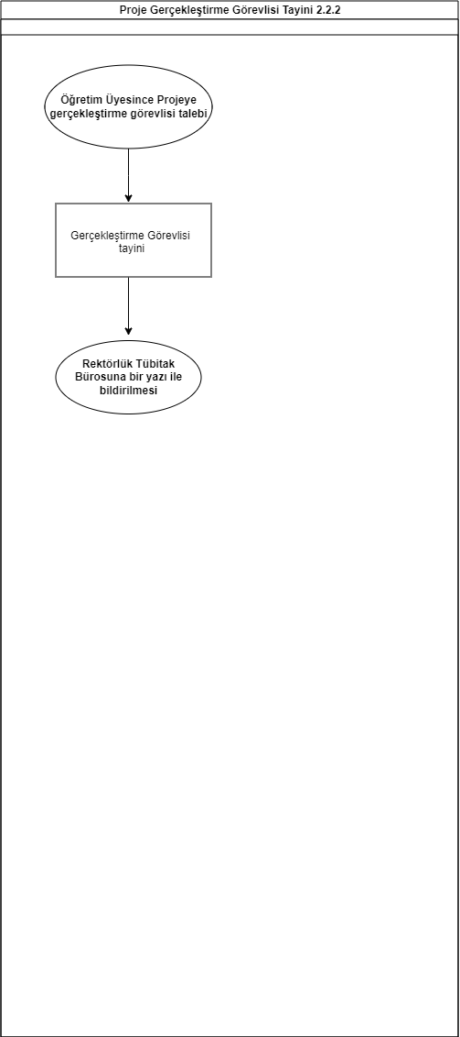 | Proje Yürütücüsü olan Öğretim Elemanınca proje için bir Gerçekleştirme Görevlisi belirlenir.  Gerçekleştirme Görevlisinin bilgileri, BAP Koordinatörlüğüne ve Strateji Geliştirme Daire Başkanlığına bildirilir.

MEVZUAT

HAZIRLAYAN | KONTROL EDEN | ONAYLAYAN
Faysal BOZAN  Maaş İşleri | Koray KULEYİN  Enstitü Sekreteri | Prof. Dr. Mustafa MUTLUER  Enstitü Müdürü

